**स्वास्थ्य कार्यालय कपिलवस्तुको मासिक समाचारपत्र**

मिति: २०८२/०१/१४

अंक: १

**यस अंकका मुख्य विषयबस्तु:**

* **औषधि तथा औसधि जन्य सामग्रीहरुको forecasting and Quantification workshop**
* **मातृ तथा नशिशु स्यार सम्बन्धि Onsite clinical coaching and mentoring**
* **नसर्ने रोगको पहिचान कार्याक्रम**
* **खाद्य पदार्थको पोषण प्रवर्दन तथा उत्पादनको क्रममा प्रयोग भएका विषादीको असर न्यूनीकरण कार्यक्रम**
* **सुर्ति सेवन तथा लागु पदार्थको दुर्व्यसनको अवस्था र असरबारे उच्चा जोखिममा रहेको समुदायमा अन्तरक्रिया कार्यक्रम**
* **शीघ्र कुपोषित बालबालिकाको एकीकृत व्यवस्थापनसम्बन्धी अभिमुखीकरण कार्यक्रम**
* **स्तनपान व्यवस्थापनका लागि BMS Act सम्बन्धी अभिमुखीकरण कार्यक्रम**
* **पलिका स्तरमा जंक फूडको सेवन सम्बन्धी अभिमुखीकरण कार्यक्रम**

**१. औषधि तथा औसधि जन्य सामग्रीहरुको forecasting and Quantification workshop** 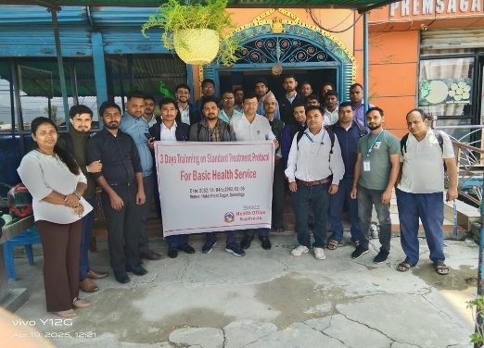

कार्यशालामा स्वास्थ्य सेवा प्रदायक संस्था, तथा विज्ञहरू सहभागी भएका थिए। उनीहरूले औषधिको माग निर्धारणमा प्रयोग गरिने तथ्यांकहरू, प्रविधि र विधिहरूका बारेमा छलफल गरे। साथै, सटीक अनुमानले आपूर्ति व्यवस्थापनमा पार्ने प्रभाव, अभाव तथा बर्बादी रोक्न सकिने उपायहरूमाथि पनि विशेष जोड दिइयो। यस कार्यशालाबाट नीति निर्माण, बजेट योजना तथा आपूर्ति सुदृढीकरणमा सहयोग पुग्ने अपेक्षा गरिएको छ।

**२. मातृ तथा नशिशु स्यार सम्बन्धि Onsite clinical coaching and mentoring**

मातृ तथा नवशिशु स्याहार सम्बन्धी अनसाइट क्लिनिकल कोचिङ र मेन्टोरिङ कार्यक्रम यस कार्यक्रमको उद्देश्य स्वास्थ्यकर्मीहरूको क्षमता विकास गर्दै प्रभावकारी मातृ र नवशिशु स्याहार सुनिश्चित गर्नु हो। कार्यक्रममा स्वास्थ्यकर्मीहरूलाई नवजात शिशु र माताका लागि उपयुक्त स्याहार विधि, आपतकालीन स्थितिमा आवश्यक सघाउने उपायहरू, र स्वस्थ नवशिशु र माताको भलाइका लागि प्रभावकारी देखभालको बारेमा व्यावहारिक प्रशिक्षण दिइएको थियो। यस कार्यक्रमको माध्यमबाट, सहभागी स्वास्थ्यकर्मीहरूले आफ्नो कार्यसम्पादनमा सुधार गर्नका लागि आवश्यक कोचिङ र मेन्टोरिङ प्राप्त गरे।

**३. नसर्ने रोगको पहिचान कार्याक्रम**

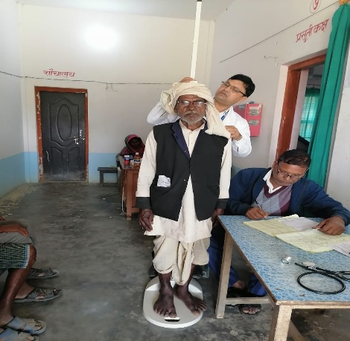कार्यक्रमको क्रममा सहभागीहरूलाई उच्च रक्तचाप, मधुमेह, क्यान्सर, श्वासप्रश्वास सम्बन्धी समस्या जस्ता प्रमुख गैरसञ्चारी रोगहरूको बारेमा जानकारी दिइयो। साथै, नियमित स्वास्थ्य परीक्षण (स्क्रिनिङ) को महत्त्व, रोगको प्रारम्भिक पहिचान र जीवनशैली परिवर्तन सम्बन्धी सुझावहरू प्रदान गरियो।

स्क्रिनिङ सेसनमार्फत सहभागीहरूको रक्तचाप, रक्तशर्करा, तौल, उचाइ लगायतका प्रारम्भिक स्वास्थ्य सूचकाङ्कहरू जाँच गरिएको थियो। प्रारम्भिक अवस्था नै रोग पत्ता लगाएर उपचार तथा रोकथाममा सहायता पुर्‍याउने कार्यक्रमको मुख्य उद्देश्य रहेको आयोजकले बताएका छन्। कार्यक्रमबाट सर्वसाधारणमा स्वास्थ्यप्रति सचेतना बढेको र भविष्यमा अझ विस्तारित रूपमा यस्ता कार्यक्रम सञ्चालन गरिने अपेक्षा गरिएको छ।

**४. खाध्य पदार्थको पोषण प्रवर्दन तथा उत्पादनको क्रममा प्रयोग भएका विषादीको असर न्युनीकारण कार्यक्रम 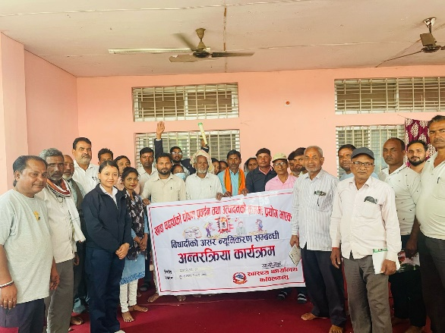**कार्यक्रममा विशेषगरी १४० भन्दा बढी कृषकहरूको सक्रिय सहभागिता रहेको थियो।कार्यक्रममा विषादीको अत्यधिक प्रयोगले खाद्य पदार्थको पोषणतत्वमा पार्ने असर, दीर्घकालीन स्वास्थ्य जोखिम र वातावरणीय प्रभावका विषयमा विस्तृत छलफल गरिएको थियो। साथै, कृषकहरूलाई विषादीको सुरक्षित तथा न्यूनतम प्रयोगका उपायहरू, जैविक तथा प्राकृतिक खेती प्रविधिहरू, विषादी अवशेष परीक्षण र सुरक्षित खाद्य उत्पादन प्रवर्द्धन गर्ने तरिकाहरूको प्रशिक्षण प्रदान गरिएको थियो।

५. सुर्ति सेवन तथा लागु पदार्थको दुर्व्यसनको अवस्था र असरबारे उच्चा जोखिममा रहेको समुदायमा अन्तरक्रिया कार्यक्रम

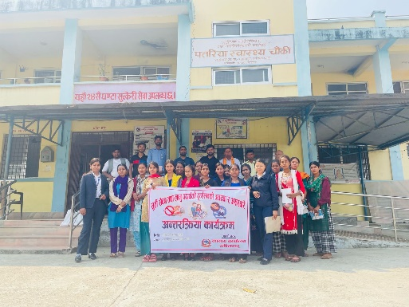एक उच्च जोखिममा रहेको समुदायलाई लक्षित गरी सुर्ति सेवन तथा लागुपदार्थ दुर्व्यसनको अवस्था र असरबारे सचेतना अभिवृद्धि गर्न अन्तरक्रिया कार्यक्रम सम्पन्न गरिएको छ। विशेषगरी किशोर–किशोरी र युवा पुस्तामा दुर्व्यसनको दर बढिरहेको चिन्ता व्यक्त गर्दै वक्ताहरूले रोकथाम र उपचार कार्यक्रमलाई प्रभावकारी बनाउन सामुदायिक सहभागिता अपरिहार्य रहेको उल्लेख गरे। साथै, दुर्व्यसन न्यूनीकरणका लागि व्यवहार परिवर्तन कार्यक्रम, विद्यालयस्तरीय सचेतना कक्षा र पहुँचयोग्य पुनःस्थापना सेवाको आवश्यकता औँल्याइएको थियो। कार्यक्रममा सहभागीहरूले दुर्व्यसन न्यूनीकरणका लागि स्थानीय तहमा निरन्तर सचेतना अभियान सञ्चालन गर्नुपर्ने माग गरे। आयोजकले यस्ता कार्यक्रमले समुदायमा सकारात्मक प्रभाव पार्ने र दीर्घकालीन समाधानतर्फ मार्गनिर्देशन गर्ने विश्वास व्यक्त गरेको छ।

**६. शीघ्र कुपोषित बालबालिकाको एकीकृत व्यवस्थापनसम्बन्धी अभिमुखीकरण कार्यक्रम**

कार्यक्रममा शीघ्र कुपोषण (Severe Acute Malnutrition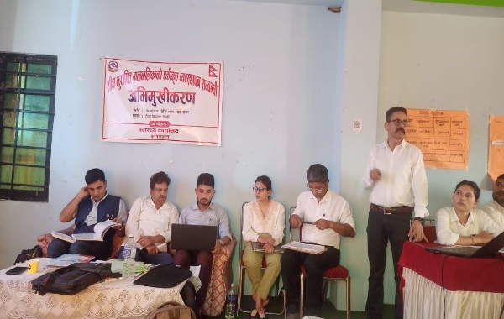) का कारणहरू, पहिचान गर्ने विधिहरू, उपचारका रणनीति तथा समुदायस्तरमा प्रभावकारी व्यवस्थापनका उपायहरूबारे विस्तृत प्रशिक्षण प्रदान गरिएको थियो। साथै, पोषण सुधारका लागि आवश्यक सेवाहरूको समन्वय र अभिलेख व्यवस्थापनको महत्वमाथि पनि चर्चा गरिएको थियो। अभिमुखीकरण कार्यक्रममार्फत सहभागीहरूलाई कुपोषणको जोखिममा रहेका बालबालिकाहरूलाई शीघ्र उपचार तथा आवश्यक सेवा प्रदान गर्न सक्षम बनाउने लक्ष्य राखिएको आयोजकले जनाएको छ।

**७. स्तनपान व्यवस्थापनका लागि BMS Act सम्बन्धी अभिमुखीकरण कार्यक्रम**

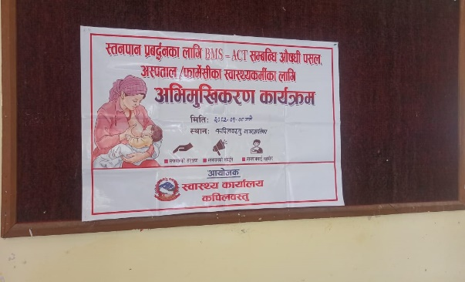 कार्यक्रममा स्वास्थ्यकर्मी, पोषण विशेषज्ञ, र विभिन्न सरोकारवाला निकायका प्रतिनिधिहरूको सहभागिता रहेको थियो। कार्यक्रममा ‘BMS Act’ (Breast Milk Substitutes Act) को उद्देश्य, यसका मुख्य प्रावधानहरू, र स्तनपानको महत्त्वबारे प्रशिक्षण दिइएको थियो। यस कानूनले कृत्रिम दूधको प्रयोगलाई नियमन गर्दै स्तनपानको प्रोत्साहन गर्ने उद्देश्य राखेको छ, जसले बालबालिकाको शारीरिक र मानसिक विकासमा सकारात्मक असर पार्छ।कार्यक्रमका सहभागीहरूले BMS Act को प्रभावकारी कार्यान्वयनको महत्त्व र यसको अनुसरणबाट बाल्यकालका कुपोषणका समस्यामा सुधार ल्याउन सकिने बताएका छन्।

**८. कुष्ठरोग खोज पर्ताल कार्यक्रम कार्यक्रम**

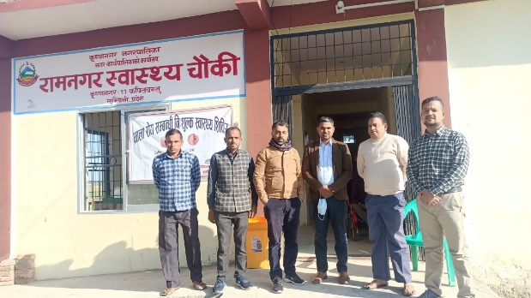कार्यक्रमका क्रममा, कुष्ठरोगका लक्षण, प्रारम्भिक अवस्था पहिचान गर्ने विधि र यसका प्रभावकारी उपचारका उपायहरूबारे सहभागीहरूलाई जानकारी दिइयो। कुष्ठरोगको शीघ्र पहिचान र उपचारबाट यो रोगको प्रकोपलाई नियन्त्रण गर्न सकिन्छ भन्ने विषयमा जोड दिइएको थियो।

**९. पलिका स्तरमा जंक फूडको सेवन सम्बन्धी अभिमुखीकरण कार्यक्रम**

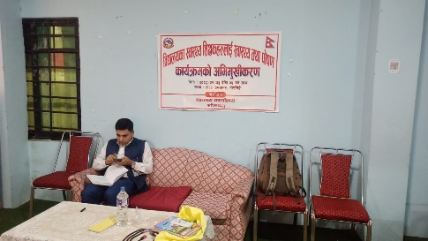कार्यक्रममा स्थानीय सरकारका प्रतिनिधि, स्वास्थ्य अधिकारी, सामुदायिक अगुवा र शिक्षकहरूको सक्रिय सहभागिता रहेको थियो।कार्यक्रमको क्रममा, विज्ञहरूले जंक फूडको सेवनले स्वास्थ्यमा पर्ने नकारात्मक असर, जस्तै मोटोपना, मुटु रोग, मधुमेह र अन्य दीर्घकालीन रोगहरूको जोखिमबारे जानकारी दिए। साथै, पोषक आहारको महत्त्व र स्वस्थ खानपानको प्रवर्द्धन गर्नुपर्ने आवश्यकता र समुदाय स्तरमा पोषणयुक्त खाना उपलब्ध गराउने उपायहरूको बारेमा पनि छलफल गरिएको थियो।कार्यक्रममा सहभागीहरूले स्थानीय सरकारलाई जंक फूडको सेवन घटाउने र स्वस्थ खानपानको प्रवर्द्धन गर्ने नीतिहरू निर्माण गर्न आग्रह गरे। विशेषगरी, बालबालिका र युवाहरूमा जंक फूडको बढ्दो प्रभावलाई नियन्त्रण गर्नको लागि यस्ता कार्यक्रमहरू महत्त्वपूर्ण रहेकोमा जोड दिइयो।